Ping Pong Scoreboard

Juan Manuel Vanegas Carvajal, Sistemas grupo I

Resumen— Este documento es un resumen de lo realizado para el proyecto de grado del área de Sistemas durante el 2026. Esencialmente, consta de un marcador de tenis de mesa automático, desarrollado debido a la tosquedad de la organización y seguimiento que se tiene en el torneo de ping pong de los docentes de la ETITC.
Palabras clave: Arduino, FOMO, Edge Impulse, Ping Pong, Tenis de Mesa, Carcasa, ESP32-CAM, Torneo
- Introducción
En este documento se verá un problema planteado desde años anteriores, los objetivos a lograr durante este año con respecto a su solución, y sobre todo, el progreso mes a mes logrado con respecto al proyecto de grado que solucionará este problema.
- Planteamiento del Problema
¿Cómo automatizar un marcador de tenis de mesa que permita, usando IA, contar los puntos del torneo de ping pong de los docentes en la ETITC?

- Objetivos
A partir de esta sección, se desarrollan los objetivos a lograr tanto general como específicos con relación al proyecto de grado que se está realizando, donde los específicos se planean en el corto plazo mientras el general resulta ser el conjunto de todo lo logrado.
- Objetivo General
Automatizar el marcador análogo ya completado usando una cámara con IA que siga la trayectoria de la pelota, permitiendo que sume los puntos sin intervención humana.
- Objetivos Específicos
Los objetivos a corto plazo constan de:
- Amoldar el exterior del marcador para incluir una cámara que se conecte a la placa de Arduino.
- Investigar e incluir en el programa el módulo de la cámara que usará IA.
- (De haber el tiempo) Crear un sitio web u app que, usando bluetooth, pueda cambiar puntos remotamente en caso de un error por parte de la IA.
Cabe aclarar que esta lista está sujeta a cambios, ya sea editar un objetivo o añadir más de ellos.

- Justificación
Con este proyecto se busca facilitar la organización del torneo y hacer la vida de ocio de los profesores de la ETITC más plena, de forma que tengan menos preocupaciones y que la IA se encargue de realizar tareas que no serían tan disfrutables por el/los organizadores del torneo.
- Progreso (Febrero)
Durante el mes de febrero en general se hicieron pruebas previas para entender ¿Qué se quiere lograr con el proyecto y la cámara específicamente? Usando la plataforma Edge Impulse y su detector de Inteligencia Artificial (la cual será referida de ahora en adelante como IA) “FOMO” (Faster Objects, More Objects).
A continuación, se enuncian los objetivos planteados (y conseguidos) para el mes de febrero:
- Investigar el entorno FOMO y hacer pruebas de identificación previa
Se investigó a profundidad el entorno por medio de la ayuda de la IA, explorando sus funcionalidades y observando que la mejor manera de llevar a cabo el proceso sería efectivamente el FOMO.
- Tomar fotografías del entorno junto con la pelota
Durante un receso se tomaron un total de 130 fotos, como la mostrada en Fig. 1, para ver dónde está la pelota y cómo puede verse el entorno del juego.
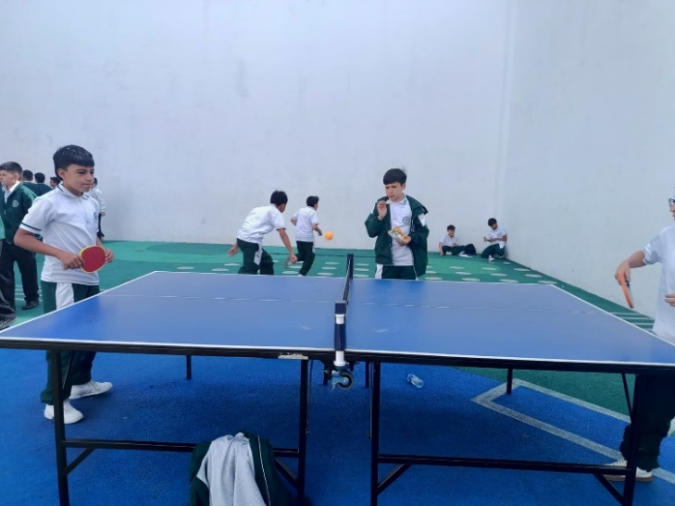
Fig. 1. Ejemplo de las 130 imágenes tomadas para realizar la identificación previa.
- Convertir el archivo a librería para Arduino
Finalmente, este objetivo se llevó a cabo enteramente en Edge Impulse, logrando una efectividad del 78.3%, es decir, de cada 1000 identificaciones, la IA de la plataforma identificaba la pelota correctamente en 783 ocasiones. Aunque el porcentaje es decente, se buscó mejorar el mismo a, al menos, un 80%.
- Progreso (Marzo)
Durante el mes de marzo se buscó cumplir un objetivo esencial, estaríamos hablando de modificar la carcasa e insertar la cámara físicamente, a la vez que empezar su funcionamiento apropiado. Para ello, se designaron los siguientes subobjetivos:
- Comprar la ESP32-CAM y tomar sus medidas
Se explica muy fácilmente con su nombre, con un costo de 45.000 COP, se compró la ESP32-CAM y su base ESP32-CAM-MB (ver Fig. 2). Sus medidas tras la compra, al conectar la base con la cámara en sí fueron:
- Largo: 4cm
- Ancho: 2.8cm
- Alto: 2.7cm
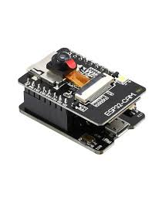
Fig. 2. Imagen que muestra la ESP32-CAM (parte superior) junto con su base (parte inferior), la ESP32-CAM-MB.
- Buscar un tutorial para ver el funcionamiento de la cámara y aplicarlo
Este objetivo particularmente es uno de los más complejos, puesto que los tutoriales mejor explicados mostraban modelos de ESP32-CAM OV2490, mientras que la conseguida para este proyecto fue una OV3660 (ver Fig. 3).
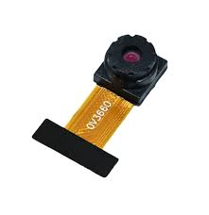
Fig. 3. Imagen que muestra la cámara para Arduino modelo OV3660. Es muy similar a los diferentes modelos, pero tiene una mejor resolución comparada al mencionado OV2490.

Al momento no se han encontrado soluciones definitivas puesto que la imagen aun no se muestra en la ESP32-CAM, pero el código funciona efectivamente, así como los componentes físicos.
- Buscar espacios posibles para su ubicación en la carcasa
Este también resulta un objetivo simple, pues basado en el A podemos buscar espacios dentro de la carcasa para ubicar la cámara y que a la vez pueda observar toda la mesa de ping pong. No se ha decidido aún dónde ubicarla.
- Concretar, ¿Se puede usar la Arduino UNO o se debe usar la MEGA?
Inicialmente debe funcionar la cámara para este objetivo, por lo que es imperativo completar ese antes de realizar este.
- Conectar la cámara a la placa elegida
Inicialmente debe funcionar la cámara para este objetivo, por lo que es imperativo completar ese antes de realizar este.

